Ирбейское образование в лицах

Основана в 2012 году
2015 год
выпуск № 27

Дошкольное образование

Управление образования администрации
Ирбейского района





Читайте в номере:

Кружковая работа..................… …………………...……………......2
Патриотическое воспитание………........ ……………………..……3
Дети и экология………......………………………………….….…..…4
Первые шаги на пути реализации ФГОС ДО……...……………...…5
Инновационная деятельность в ДОУ…………..…...……………......6
Освоить ФГОС ДО…........………………………………….….…..…7
Новые формы работы с родителями……………...……………...…8
Проектная деятельность………………………..…...……………......9

2 Ирбейское образование в лицах № 27 сентябрь 2015

Кружковая работа

Педагогический коллектив МДОБУ Ирбейский детский сад № 1 «Золотой ключик» при разработке основной образовательной программы и составлении части программы, формируемой участниками образовательных отношений, следуя запросу родительской общественности выбрал основным художественно – эстетическое направление развития детей дошкольного возраста. Согласно требованиям ФГОС ДО данная часть программы должна учитывать образовательные потребности, интересы и мотивы детей, членов их семей и педагогов.
По результатам проведенного мониторинга запроса родителей и возможностей педагогов ДОУ сформировалось общее видение развития дошкольников в рамках данного направления.
Педагоги детского сада разработали и в течение 2014 – 2015 учебного года внедряли в свою деятельность кружковую работу:
«Ритмика и хореография».
Руководитель - Курилова Ирина Платоновна, старший воспитатель детского сада.
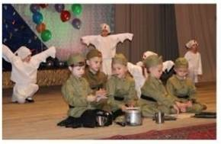
Театральный кружок «Сказка».
Руководитель – Дюганова Жанна Геннадьевна, воспитатель средней группы.
«Нетрадиционные техники рисования».
Руководитель – Анциферова Ирина Викторовна, воспитатель II младшей группы, Пржегарлинская Лилия Александровна, воспитатель средней группы.
Фольклорный кружок «Родничок».
Руководитель – Эллер Светлана Петровна, воспитатель II младшей группы.
Кружок «Развитие певческих мотивов».
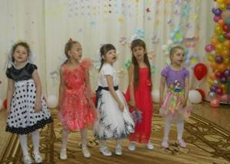
Руководитель – Карасенко Максим Леонидович, музыкальный руководитель.
Кружок «Волшебное превращение ниточки».
Руководитель – Бедаш Людмила Васильевна, учитель-логопед.

Так же в ДОУ действуют кружки «Мой друг - компьютер», «Изонить», «Волшебный сундучок» и детско – родительский клуб «Счастливая семья».

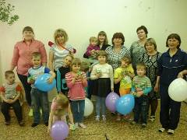
В целом можно отметить, что кружковая работа в нашем детском саду направлена на содействие всем участникам образовательного процесса в приобретении знаний, умений и навыков, необходимых для формирования устойчивой мотивации на здоровье и здоровый образ жизни, готовности к школьному обучению.
В контексте ФГОС ДО основная образовательная программа ДОУ корректируется и может дополняться, исходя из запроса родителей и потребностей детей. Нами планируется дополнение части программы, формируемой участниками образовательного процесса здоровьесберегающим направлением. В данном направлении педагогический коллектив будет «двигаться» в своем развитии и развитии детей. Это и является перспективой изменений в образовательной деятельности нашего детского сада.
Курилова И.П., старший воспитатель,
Михайлова М.В., заместитель заведующего по воспитательной и методической работе
МДОБУ Ирбейский детский сад
№ 1 «Золотой ключик»
Патриотическое воспитание

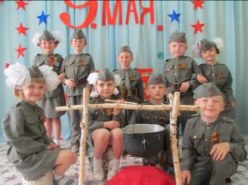
3 Ирбейское образование в лицах № 27 сентябрь 2015
Тема Великой Отечественной войны чрезвычайно актуальна в настоящее время в современном обществе, когда совсем рядом, на Украине идет настоящая война, она способствует объединению, сплочению нашего народа.
В преддверии празднования Дня Победы в нашем детском саду «Ладушки» был разработан и реализован долгосрочный проект «Этот славный День Победы». Педагоги познакомили детей с историей Великой Отечественной Войны через зимнее оформление участков на тему «По страницам боевой славы», рассказы и произведения о подвигах русских солдат. В каждой разновозрастной группе были оформлены центры боевой славы, представлен материал о ветеранах ВОВ нашего населенного пункта, их наградах, о городах-героях, о знаменитых мемориальных памятниках в нашей стране и за рубежом. Очень увлекательно прошли экскурсии в библиотеку СДК, работники которого рассказали о подвигах наших земляков в годы ВОВ. Торжественно прошла литературная гостиная по мотивам стихотворения С. Михалкова «Быль для детей…» Не по-детски организованно прошла акция «Трудовой десант» по совместной с родителями уборке территории вокруг памятника погибшим солдатам, экскурсия к памятнику и возложение изготовленных своими руками цветов героям-односельчанам, погибшим в ВОВ. С целью воспитания у дошкольников патриотизма, формирования знаний о военных, о защитниках Родины, развития нравственных и физических качеств с детьми 4-7 лет была организована и проведена военно-патриотическая игра «Зарница». После каждого проведенного мероприятия дети вместе с родителями передавали свои впечатления в рисунках. Все работы были представлены на тематической выставке «Победа была за нами», в детском саду и в СДК.
У дошкольников сформировался естественный интерес к истории своей Родины и семьи. Дети вместе с родителями и педагогами провели поисковую работу в кругу семьи: собрали имеющиеся фотографии близких, принимавших участие в освобождении нашей Родины, интересные сведения, на основе которых была составлена рукописная книга-альбом «Книга памяти ВОВ».
Накануне празднования дня Победы в СДК был организован праздничный концерт, с проведением военного парада Победы, театрализованного представления, презентацией рукописной книги «Книга памяти ВОВ».
Реализация проекта «Этот славный День Победы» позволила расширить представления о Великой Отечественной Войне и воспитать чувство гордости и уважения к ветеранам войны, к историческому прошлому нашей великой страны у всех участников образовательного процесса.
К сожалению, в нашей деревни уже не осталось фронтовиков, живых свидетелей той страшной войны, но память о них живет в нас, в наших детях и внуках, а сейчас уже в правнуках и праправнуках.

Курочка Е.Г., заведующий
МДОБУ Первомайский
детский сад № 3 «Ладушки»

Дети и экология
4 Ирбейское образование в лицах № 27 сентябрь 2015

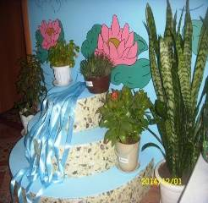

Наш детский сад имеет одну разновозрастную группу.
При организации деятельности учреждения, особое внимание коллектив уделяет формированию предметно-развивающей среды, исходя из самоценности природы дошкольного детства и развития потенциальных возможностей каждого ребенка. В соответствии с ФГОС ДО и общеобразовательной программой ДОО развивающая предметно-пространственная среда создается для развития индивидуальности каждого ребенка с учетом его возможностей, уровня активности и интересов.
В 2014-2015 учебном году наш коллектив и родители создали в детском саду «Экологическую комнату», где включены не только искусственные объекты, но и естественные, природные: дети наблюдают за растениями, проводят элементарные опыты. Имеется гербарий трав, цветов и кустарников. К гербарию также составлена картотека с названиями, описаниями и стихами. Растения, аквариум и двухэтажная клетка с хомяками, клетка с попугаем позволяют детям приблизиться к миру природы. Они учатся слушать пение птиц, рассматривать различные растения и при этом отдыхать. Вместе с взрослыми дети пересаживают и поливают цветы, кормят птиц, хомяков. Обобщать результаты своих наблюдений за объектами природы дети учатся при ведении календаря погоды. Если в младшем возрасте на нем отмечаются лишь основные явления погоды (дождь, снег), то в старшем дошкольном возрасте происходит его усложнение.
В уголках детского экспериментирования дошкольники играют с песком, водой, они учатся фиксировать результат эксперимента с помощью зарисовок. Знакомство детей с различными простейшими техническими средствами, помогающими познать мир (лупа, магнит, весы и т. д.) также происходит в центре экспериментирования. Составлена картотека опытов, есть инструкции, памятки, конспекты экскурсий, алгоритм ухода за комнатными растениями, схема весенних посевов в уголке природы. Мы считаем что, экологическое воспитание детей способствует формированию экологической личности ребенка, интегрирует все аспекты развития личности ребёнка: общекультурное, социально-нравственное и общеинтелектуальное; формирует у детей представление о себе как о части природного и социального мира и помогает ориентироваться в сложном окружающем мире.
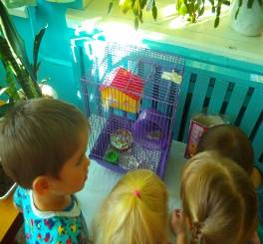
Содержание работы ведётся по рекомендованным Министерством образования и науки РФ к использованию в ДОУ парциальных программ и технологий. Программа «Мы» О. В. Князевой.

Будникова Н.Н., заведующая
МДОБУ Маловский
детский сад № 6 «Буротино»
Первые шаги на пути реализации ФГОС ДО
5 Ирбейское образование в лицах № 27 сентябрь 2015

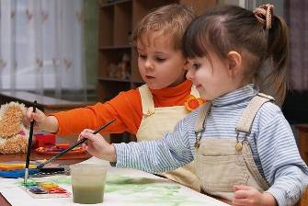

Работая в младшей разновозрастной группе по ФГОС ДО планирую образовательную работу, охватывая следующие образовательные области:
- Социально-коммуникативное развитие;
- Познавательно развитие;
- Речевое развитие;
- Художественно-эстетическое развитие;
- Физическое развитие.
В образовательном процессе учитываю интересы и возможности каждого ребёнка. Большое внимание уделяю развитию у ребёнка инициативности, его взаимодействию с взрослыми и сверстниками. Делаю акцент на развитие способностей, которые соответствуют дошкольному возрасту – к играм, рисованию, конструированию. Занятия провожу в игровой форме, используя интеграцию образовательных областей. В течение всего учебного года провожу тематические недели.
В своей работе использую следующие виды деятельности ребёнка:
- игровая, включая сюжетно-ролевую игру, игру с правилами и другие виды игры;
- коммуникативная (общение и взаимодействие с взрослыми и сверстниками);
- познавательно-исследовательская (исследования объектов окружающего мира и экспериментирования с ними);
- восприятие художественной литературы и фольклора;
- самообслуживание и элементарный бытовой труд (в помещении и на улице);
- конструирование из разного материала, включая конструкторы, модули, бумагу, природный и иной материал;
- изобразительная (рисование, лепка, аппликация);
- музыкальная (восприятие и понимание смысла музыкальных произведений, пение, музыкально-ритмические движения, игры на детских музыкальных инструментах);
- двигательная (овладение основными движениями) форма активности ребёнка.
Информирую родителей о подготовке к введению и порядке перехода на ФГОС дошкольного образования через наглядную информацию, сайт МДОУ Тумаковский детский сад № 8 «Малыш», проведение родительских собраний. Мои родители – активные участники жизни детского сада.
В течение года решалась задача оснащения развивающей предметно-пространственной среды группы. В начале учебного года проведена большая работа по её созданию с учётом требований ФГОС и с учётом интеграции образовательных областей. Группа пополнилась атрибутами для сюжетно-ролевых игр, наборами кукол, машин. Приобретены игры с правилами, дидактические игры: лото, домино, мозаика, пазлы. Для прогулок - наборы для игр с песком. Материалы для продуктивной деятельности: конструкторы для изобразительной деятельности.
В группе приобретено достаточное количество книг для детей.
Для физического развития пополнили оборудованием физкультурный уголок: мячи, обручи, скакалки.
Музыкальный уголок пополнили музыкальными инструментами, в группе подобранны аудиозаписи музыкальных произведений.

Шевченко О.А., воспитатель
МДОБУ Тумаковский
детский сад № 8 «Малыш»

Инновационная деятельность в ДОУ
6 Ирбейское образование в лицах № 27 сентябрь 2015
В игре ребенок развивается, как личность, у него формируются те стороны психики, от которых, впоследствии будут зависеть успешность его учебной и трудовой деятельности, его отношения с людьми.
В настоящее время одной из важнейших задач стоящей перед педагогами является сохранение и укрепление здоровья детей в воспитательно-образовательном процессе. Эта задача является приоритетным направлением работы нашего ДОУ. Поэтому педагоги детского сада стараются использовать здоровьесберегающие технологии в игровой деятельности.

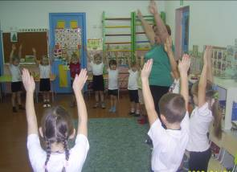

Используют элементы игрового массажа: «Поиграем с носиком», «Поиграем с ушками», «Поиграем с ручками»; игровой самомассаж и взаимомассаж; игры на профилактику плоскостопия «Дорожка из пуговиц» и формирования правильной осанки «Ходим боком», «Ходим как уточки», игры на предупреждение переутомляемости глаз «Гимнастика для глаз» и др.

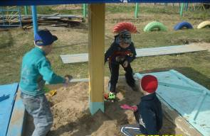

Воспитателям приходится работать с разными детьми. Существует много приёмов и методов, которые помогают исправлять нарушения и развивать детей. Это использование в работе с детьми игр с песком. Дети очень любят игры в песке. Песок помогает детям находить взаимопонимание. Обладая способностью снимать агрессивную энергию, он позволяет совершенно мирно «уживаться» в песочнице большому количеству детей, строить совместные планы и осуществлять их. У них возникает потребность в общении друг с другом, что, конечно же, благотворно влияет на развитие коммуникативных навыков, развитие речи.
Кроме того, сам материал – песок – обладает уникальным свойством заземлять негативные эмоции, которые, словно «уходя сквозь песок», тем самым гармонизируют состояние человека.
Песочница позволяет детям разыгрывать настоящие спектакли, что способствует развитию их речи, коммуникативных способностей, развивает фантазию, содействует обеспечению эмоционального комфорта, психического благополучия, что делает детей более добрыми и терпимыми, помогает корректировать их поведение.
Просматривая сайты других детских садов, с целью обмена опытом инновационной деятельностью, педагогов заинтересовала информацию о том, что некоторые детские сады используют песочную терапию круглый год. Изготавливают в своих учреждениях минипесочницы, где дети могут играть и в холодное время года. У педагогов появилось желание ввести такое новшество в наш детский сад.

Роглет О.В., заведующий
МДОБУ Ивановский
детский сад № 10 «Колосок»

Освоить ФГОС ДО
7 Ирбейское образование в лицах № 27 сентябрь 2015

Наш детский сад в 2014-2015 учебном году начал осваивать федеральные государственные образовательные стандарты в дошкольном образовании. В течение учебного года педагоги ДОУ приобретали методическую литературу и пособия в соответствии с ФГОС. В мае 2015 года заведующей и воспитателями ДОУ были пройдены курсы повышения квалификации на базе ММЦ по разработке и реализации основной образовательной программе в соответствии с ФГОС.

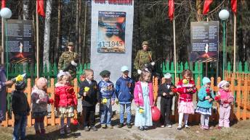

Воспитателями старшей группы был создан проект к 70-ю ВОВ на тему «Согреем памятью сердца» целью, которой является формирование гражданско-патриотических чувств у детей старшего дошкольного возраста. В результате дети получили необходимые представления о детях – героях и героях ВОВ, подвигах которые они совершили. Научились различать ордена и медали, символы государства, боевую технику времён ВОВ. Закрепили простейшие представления о мероприятиях, направленных на воспитание патриотических чувств. (Парад Победы, Салют, возложение цветов и венков к обелискам и памятникам, встреча с ветеранами ВОВ). В заключение проекта на сцене сельского дома культуры приняли участие в музыкальном конкурс «От 3 до 7».
Дети совместно с родителями подготовили выставку рисунков и различных поделок, выполненных из различных подручных материалов на военную тему, на сцене прозвучали песни, посвящённые 70-ю ВОВ, в сопровождение детского шумового оркестра прозвучала песня «Смуглянка». В заключении члены жюри отобрали наиболее понравившийся номер на праздник «День защиты детей» в РДК с.Ирбейское где за, участие получили благодарность и сладкие подарки.
Также принимали участие в конкурсах: «За безопасность дорожного движения» -получили благодарственное письмо, «Зимнее оформление участка» - диплом, «Зимняя планета детства» 2 место номинация «Столовая для пернатых» - грамота, «Зимняя планета детства» 3 место. Номинация «Зимняя сказка двора» - грамота. Принимали участие в Муниципальной олимпиаде дошкольников « Звёздочка», где участником стал Ерофеев Захар Александрович, набравший 10 баллов 32 %.

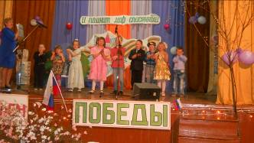

Наш коллектив ДОУ дружный, организованно принимает участие в оформлении уголков, в подготовке утренников, в районных мероприятиях. Ответственно относится к своим должностным обязанностям. Помещение ДОУ всегда находится в чистоте, в нём созданы все условия для творческого развития ребёнка.

Быкова О.С., заведующий
МДОБУ Степановский
детский сад № 11 «Ёлочка»

Новые формы работы с родителями
8 Ирбейское образование в лицах № 27 сентябрь 2015

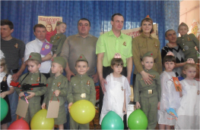

Важнейшее требование, которому сегодня должен отвечать современный детский сад – обеспечить целостное развитие личности ребенка.
Чтобы грамотно воспитывать ребенка, необходимо единство воспитательных воздействий на него со стороны всех взрослых, учет возрастных и индивидуальных особенностей ребенка, понимание того, что он должен знать и уметь в этом возрасте.
Взаимодействие детского сада с семьей является ведущей целью повышения уровня педагогической культуры родителей, направленное на ознакомление с достижениями и передовым опытом в области воспитания дошкольников.
Одна из функций просвещения – информативная. Мы в своей работе применяем новые источники информации, такие как:
- рукописные, электронные газеты, переписка педагогов и родителей;
- интернет – сайты детского сада, органов управления образования;
- разнообразные буклеты;
- выставки, медиатека.
Хорошо структурированный и эстетически оформленный текст сочетается с фотографиями и иллюстрированным материалом. Для успешного взаимодействия с родителями в процессе воспитания детей специалисты изучают семью через анкетирование родителей, посещение семей на дому, сочинения родителей.
Всё это содействует положительному развитию отношений между семьями воспитанников, что отвечает информационным запросам семьи.
Семья имеет право на знакомство с ДОУ еще до поступления ребенка в детский сад. В условиях открытого детского сада родители имеют возможность в удобное для него время прийти в группу, наблюдать, чем заняты дети, играть с детьми. Все педагоги сходятся в одном – без эффективного взаимодействия воспитателей с родителями ни воспитательные, ни образовательные проблемы решить не удается. В наши дни родителям недостаточно прослушать часовой доклад воспитателя о проблемах воспитания детей, родитель желает «живого» диалога с воспитателем, специалистами - педагогами ДОУ, с другими родителями и даже с детьми.
Одной из культурных практик нашего детского сада является день открытых дверей и родительское собрание «Встречи – знакомства».
День открытых дверей, являясь достаточно распространенной формой работы, дает возможность познакомить родителей с дошкольным учреждением, его традициями, правилами, особенностями воспитательно-образовательной работы, заинтересовать ею и привлечь к участию. Проводится экскурсия по дошкольному учреждению с посещением группы, где воспитываются дети пришедших родителей. После экскурсии и просмотра заведующая беседует с родителями, выясняет их впечатления, отвечает на возникшие вопросы.
В последнее время наметились новые, перспективные формы сотрудничества, которые предполагают подключение родителей к активному участию, как в педагогическом процессе, так и в жизни детского сада.
Результатом взаимодействия родитель-ребенок-педагог является возрождение традиции семейного воспитания и вовлечение семей в воспитательно-образовательный процесс.
Опыт работы с родителями показал, что в результате применения современных форм взаимодействия позиция родителей стала более гибкой. Теперь они не зрители и наблюдатели, а активные участники в жизни своего ребёнка. Такие изменения позволяют нам говорить об эффективности использования современных форм в работе с родителями.
Воспитатели: Горчатова А.Н., Булова Р.В., Хоменко Н.А., Ярова В.П., Корнеева С.А.,
МДОБУ Усть-Ярульский
детский сад № 14 «Тополёк»

Проектная деятельность
9 Ирбейское образование в лицах № 27 сентябрь 2015

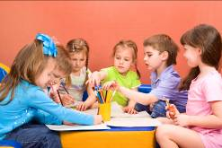
Для того чтобы дошкольное образовательное учреждение успешно работало, оно кроме прочих необходимых для результативной работы компонентов также должно использовать современные методики и интеграционные технологии.
На сегодняшний день, метод проектов широко распространен, популярен, актуален и эффективен.
Одним из направлений инновационной деятельности нашего ДОУ является педагогическое проектирование, которое рассматривается как система планируемых и реализуемых действий, а также характеристика условий и средств достижения поставленных целей и задач. Как показала практика, внедрение и реализации метода проектов расширяет образовательное пространство, придает ему новые формы, дает возможность развития творческого, познавательного мышления ребенка, закладывает позиции самостоятельности, активности, инициативности в поиске ответов на вопросы, систематизирует информацию, и позволяет использовать полученные знания, умения и навыки в играх и практической деятельности.
К тому же, технологии проектирования позволяют изменить стиль работы с детьми: повысить детскую самостоятельность, любознательность, развивать у детей творческое мышление, умение находить выход из трудной ситуации. Становится увереннее в своих силах, помочь ребенку успешно адаптироваться к изменяющейся ситуации социального развития, вовлечь родителей и других членов семей в образовательный процесс дошкольного учреждения.
Нашими воспитателями был создан проект на тему «С чего начинается Родина» - актуальность данного проекта заключалась в том, что в настоящее время наблюдается повышенный интерес к изучению родного села.
Здесь наполняются конкретным, чувственно-выразительным содержанием через семью, родственников, друзей, детский сад, природную среду и социальное окружение такие понятия, как «Малая Родина», «Отечество», «родная земля», «моя семья и род», «мой дом».
Изучение краеведения в детском саду является одним из основных источников обогащения воспитанников знаниями о родном крае, воспитания любви к нему.
Дошкольный возраст - яркая, неповторимая страница в жизни каждого человека. Именно в этот период начинается процесс социализации, устанавливается связь ребенка с ведущими сферами бытия: миром людей, природы, предметным миром, закладывается фундамент здоровья.
Известно, если маленький ребенок не знает своей истории, не видит красоты родного края, не слышит положительной информации о своей стране, у него не сформируется ценностное отношение к Родине, он не сможет полюбить, а значит, в дальнейшем не будет способен отстаивать её интересы, защищать.
Круг социальных, нравственных, духовных ценностей нельзя навязывать ребенку. Их смысл и значение определяется, вырабатывается собственными его усилиями, в процессе непосредственного знакомства и приобщения к той среде, в которой он живет.
Таким образом, проектная деятельность как никакая другая поддерживает детскую познавательную инициативу, помогает получить ребенку ранний социальный позитивный опыт реализации собственных замыслов, требует поиска нестандартных действий в разнообразных обстоятельствах, помогает замысел оформить в виде культурно-значимого продукта, и конечно же, развивает познавательную и творческую активность дошкольника.
Мы понимаем, что проектная деятельность – это тот вид педагогической работы, который и будет востребован в связи с реализацией федеральных государственных образовательных стандартов в практику работу дошкольных образовательных учреждений.

Курохтина Ю.В., заведующий
МДОБУ Ирбейский
детский сад № 15 «Улыбка»

